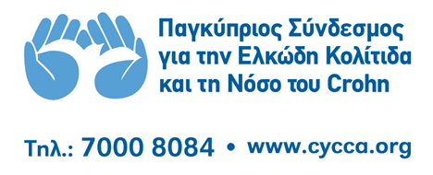

Στοιχεία για εγγραφή ή ανανέωση μελών
*Μέλος μπορεί να γίνει οποιοδήποτε άτομο (ασθενής, γονέας, συγγενής, φίλος) ηλικίας μεγαλύτερης των 18 χρονών *Υποχρεωτικά πεδία

Επιλέξτε βάζοντας σε κύκλο αυτό που ισχύει*: ΕΓΓΡΑΦΗ / ΑΝΑΝΕΩΣΗ

Ονοματεπώνυμο*:

Επάγγελμα:
Ιατρός Γαστρεντερολόγος:

Βάλτε σε κύκλο αυτό που ισχύει για εσας:
-Ασθενής με τη νόσο του Crohn
-Ασθενής με Ελκώδη Κολίτιδα
-Γονέας/Κηδεμόνας
-Συγγενής
-Φίλος/η

ΚΑΡΤΑ ΜΕΛΟΥΣ: Επιθυμώ κάρτα μέλους: NAI / OXI

Διεύθυνση*:

Πόλη*:
Τ.Κ.* : Τηλέφωνο οικίας ή Κινητό*:
Email*:

Ημερομηνία: Υπογραφή:

Οι ενδιαφερόμενοι να συμπληρώσουν το πιο πάνω έντυπο και να το προωθήσουν στο e-mail: cycca.org@gmail.com μαζί με τα αποδεικτικά στοιχεία της ηλεκτρονικής τους πληρωμής ή κατάθεσης, Τράπεζα Κύπρου 357019576960 ή
Ελληνική Τράπεζα 139-01-198343-01, ή

ταχυδρομικώς μαζί με την ετήσια τους συνδρομή ύψους €15:
ΠΑ.ΣΥ.Ε.Κ.Κ. / Τ.Κ. 27553 / 2430 Λευκωσία

